Associazione Culturale IL SATIRO TEATRO
PAESE (TV)
Tel/Fax 0423/489364 - E.mail: info@omonero.it

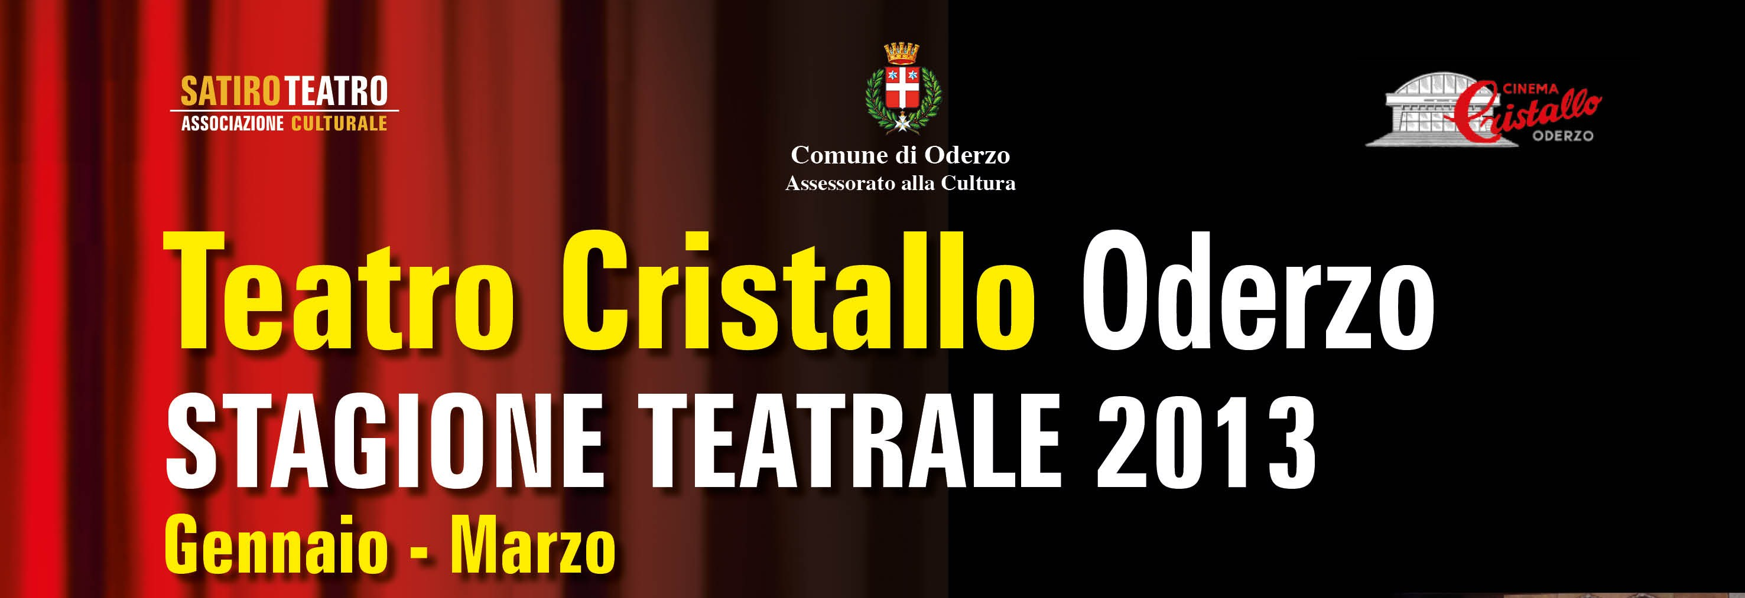

COMUNICATO STAMPA n. 2 del 16.01.2013

VENERDI’ 18 gennaio – ore 21.00

IL BUGIARDO
Di Carlo Goldoni
Compagnia Teatro d’Arte Rinascita

Con questa commedia Carlo Goldoni cerca di trasmettere un insegnamento che è rintracciabile nella vita di tutti i giorni, fa capire come in realtà le bugie sono solo uno strumento che in ogni caso si ritorce contro i bugiardi. Ma riesce a farlo tramite una commedia che sembra tutto fuorché un romanzo di formazione, riesce grazie all’ausilio del dialetto veneziano, attribuito alla maschere, a far ridere lo spettatore e a renderlo in effetti quasi partecipe all’interno della storia; i dialoghi rapidi e semplici non danno tempo di pensare ma riescono con molta semplicità a far intendere il messaggio di base della storia. Vuole far capire come in realtà l’uomo si trova continuamente di fronte ad un bivio e per il proprio orgoglio sceglie sempre la via meno giusta, anche dicendo bugie e poi ancora bugie.

INGRESSO Intero € 10 – Ridotto € 8
Informazioni: 347/1524429 – info@omonero.it

Download da: www.trevisoinfo.it/spettacoli-teatro-cristallo-oderzo.htm

